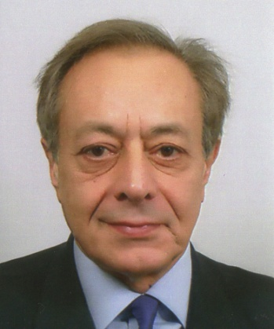
CURRICULUM VITAE

Pierre Ménat
Né le 12 août 1950 à Paris (XVIème).
Marié le 21 décembre 1983 à Eliane Goacolou, conseillère d’administration de l’intérieur et de l’outre-mer.
2 enfants : Bruno (né le 2 octobre 1984) et Yann (né le 24 avril 1988).

Coordonnées
Mails : pmenat@yahoo.fr; pm@lysios.fr
Téléphones : fixe : 0033146840876; mobile: 0033633792179 .
Situation actuelle
Ministre plénipotentiaire hors classe honoraire.
Président de la société Pierre Ménat Conseil (PMC)
Senior adviser chez Lysios Affaires publiques.
Senior adviser auprès de Villepin international
Assesseur à la Cour nationale du droit d’asile.
Chargé d’enseignement à l’Institut d’Etudes politiques de Toulouse.

Carrière professionnelle
Ambassadeur pour les régions Limousin et Midi-Pyrénées (2015).
Ambassadeur de France aux Pays-Bas et représentant permanent de la France auprès de l’Organisation pour l’interdiction des armes chimiques (OIAC) (juillet 2011-septembre 2014). En charge de la négociation au nom de la France du plan de désarmement chimique de la Syrie.
Ambassadeur de France en Tunisie (2009-2011).
Directeur de la coopération européenne puis directeur de l’Union européenne au ministère des affaires étrangères (2007-2009). Direction traitant de l’ensemble des questions européennes et notamment chargée d’animer la présidence française du Conseil au second semestre 2008.
Ambassadeur de France en Pologne (2004-2007). Missions : accompagner les débuts de la Pologne dans l’UE et soutenir les grands investisseurs (Orange, Canal Plus).
Directeur de la coopération européenne au ministère des affaires étrangères (2002-2004). Grandes négociations : Convention européenne, élargissement, euro, OMC.
Ambassadeur de France en Roumanie (1997-2002) : préparation de l’adhésion du pays à l’UE et l’OTAN ; préservation de la francophonie ; soutien aux investisseurs français.
Conseiller du Président de la République pour les questions européennes (1995-1997). Dossiers de cette période : la préparation de l’euro ; la gestion européenne de la reprise des essais nucléaires ; le traité d’Amsterdam.
Chargé de mission (questions européennes) auprès de M. Alain Juppé, Ministre des affaires étrangères (1993-1995). Principaux dossiers : Gatt (bouclage des négociations de l’Uruguay Round) préparation de la présidence française du Conseil du premier semestre 1995.
Sous-Directeur des questions politiques à la direction des Nations unies et des organisations internationales du MAE (1992-1993).
Conseiller pour les questions politiques à la mission permanente de la France auprès de l’ONU à New York, (1988-1992).
Conseiller technique au cabinet du Ministre des affaires étrangères (M. Jean-Bernard Raimond), chargé des affaires européennes (1986-1988).
Rédacteur en charge de politiques communes européennes à la direction des affaires économiques et financières (1982-1986).
Nommé et titularisé secrétaire des affaires étrangères (1er juin 1982).
Scolarité à l’ENA (1980-1982).
Chef de cabinet du Secrétaire Général de la Préfecture de la Seine-Saint-Denis (1974-1979).
Animateur à l’Office franco-québécois pour la jeunesse (1973-1974).

Diplômes
Diplômé de l’Institut d’Etudes politiques de Paris (1971).
Maîtrise en droit public (Paris I Panthéon-Assas) (1973).
Ancien élève de l’Ecole nationale d’administration (promotion Henri-François d’Aguesseau, 1980-1982).
Décorations
Officier de la Légion d’honneur.
Officier de l’Ordre national du Mérite.
Langues
Anglais, espagnol, roumain, polonais, allemand (bases).
Divers
Activités d’enseignement : à l’Ecole française des attachés de presse (1975-1980) ; dans des structures de préparation à l’ENA (Paris, Rennes, Grenoble) ; à l’Ecole nationale d’administration (maître de conférences à l’ENA à de nombreuses reprises dans les années 1980 et 1990).
Membre du jury de sortie de l’ENA (questions internationales) : 1986 et 1987.
Président du jury de sortie de l’ENA (questions européennes) : 2004, 2008 et 2015
Publication
« Un ambassadeur dans la révolution tunisienne ». Editions Pepper-L’Harmattan, Paris, octobre 2015.

